Тема «Презентация бизнес-планов»
Рассмотрите и проанализируйте тексты бизнес-планов и презентации к ним

БИЗНЕС-ПЛАН №1

Разработка и создание
муляжей наград, воинских знаков различия
для реконструкторов исторических событий,
киностудий

Работу выполнил:
Брагинец Александр
Учитель: Лемешева В.Б.

1.Общие положения:
Название проекта Разработка и создание муляжей наград, воинских знаков различия для реконструкторов исторических событий, киностудий
Дата регистрации проекта: 23.03.2019г.
Организационно-правовая форма: ИП
Адрес: г. Азов, Ростовская область, ул. Промышленная, 2
Основные виды деятельности: изготовление и реализация муляжей воинских наград, знаков различия из металла, композитных материалов, орденских лент.
- Общая стоимость проекта: 650000 руб.
- Собственные средства: 490000 руб.
- Привлеченные средства: 160000 руб.

2. Резюме проекта
Целью создания нашего ИП является обеспечение киностудий, театров, реконструкторов музеев, патриотических клубов качественными муляжами воинских наград и знаков различия для выполнения программы президента по историческому воспитанию подрастающего поколения, а также реализации качественных изделий на территории Российской Федерации и за рубежом.
В настоящее время в связи с возросшим количеством исторических фильмов, патриотических кружков и растущему в обществе интересу к своему героическому прошлому возникла потребность в достоверных, качественных, исторически точных муляжах воинских орденов, медалей и т.д.
Большой упор будет сделан на награды времён гражданской войны, в виду географического положения предприятия (на юге России были активные столкновения), большого количества известных, значимых личностей и множеству потомков проживающих в данном регионе. На сегодняшний день данный период Российской истории, пользуется огромным интересом среди реконструкторов, медиа личностей и общественных деятелей в виду неоднозначности данных событий и множество спорах о влиянии данных событий на историю.
Некоторые металлические ресурсы для изготовления “муляжей” будут переплавлены непосредственно в цеху, что даст предприятию выгоду как, денежную так и рейтинговую.
Фурнитура несложна в производстве, в связи с этим наше предприятие в последствии будет переходить на собственное производство фурнитур для наград, что уменьшит расходы на производство и перевозку.
Продукция, будет реализовываться по всей России, но преимущественно в Краснодаре, и Ростовской области.
Виду малых размеров «муляжи» могут быть доставлены «Почтой России», что не должно составить больших финансовых и логистических проблем.

- . Описание продукции
№ | Наименование продукции | Себестоимость | Отпускная цена
1 | Знак отличия 1-го Кубанского (Ледяного) похода | 4000 руб. | 8500 руб.
2 | Жетон Корниловского ударного полка | 1500 руб. | 2000 руб.
3 | Крест 1-й и 2-й степени генерала Бермонт-Авалова. | 6000 руб. | 9000 руб.
4 | Медаль "За боевые заслуги" | 2000 руб. | 4000 руб.
5 | Медаль " За оборону Кавказа" | 2500 руб. | 4500 руб.

Качественная характеристика продукции
Знак отличия 1-го Кубанского (Ледяного) похода
- награда времён гражданской войны, учрежден в августе 1918 года приказом главнокомандующего Вооружёнными силами Юга России генерал-лейтенантом А. И. Деникиным. Знак вошёл в историю Белого движения как самая уважаемая и почитаемая награда.
Знак довольно сложен в производстве.
Материалы: метал, краска, крепление.
Жетон Корниловского ударного полка
Корниловский ударный полк стал основной опорой и надеждой Добровольческой армии, а в июле 1919 года он развернулся в состоящую из трех полков Корниловскую дивизию. В Азове зимой 1919 года сформировался из донецких шахтеров и 4-й Корниловский ударный полк, вошедший в эту дивизию. Корниловцы имели два наградных знака – жетон и знак Корниловского ударного полка.
Знак прост в производстве.
Материалы: метал, краска, крепление.
Крест „Спасение Кубани”
Весной 1918 года на Кубани была создана Северо-Кавказская Советская Республика, но она не устояла перед пришедшей сюда в июне Добровольческой армией, хотя войска А. И. Деникина насчитывали в три раза меньше бойцов, чем было у красных. В победе белых сказалось и настроение местного населения, выражавшееся в многочисленных казачьих восстаниях. Созданный в Царицыне 22 июля Военный совет Северо-Кавказского военного округа в составе И. В. Сталина, К. Е. Ворошилова и С. К. Манина оказался беспомощным, и около года власть в этом крае находилась в руках белых. После занятия ими всего Ставрополья образовалась Чрезвычайная рада Кубанского края, которая и учредила крест «За спасение Кубани» и медаль «За освобождение Кубани».
Крест имеет среднюю сложность производства.
Материалы: метал, краска, крепление, ткань.
Крест 1-й и 2-й степени генерала Бермонт-Авалова.
Для чинов Западной Добровольческой армии генерала Бермонт-Авалова были утверждены в качестве наград знак и крест. Знак утвержден полковником П. М. Бермонт-Аваловым 4 марта 1919 года (приказ № 24) еще в Германии при начале формирования Русского корпуса.
Описание знака: «Мальтийский крест белого металла, покрытый черным матовым лаком или черной эмалью, размер 51 мм, носимый на левой стороне груди на винте». Этот крест назывался орденом и имел две степени. Военные награждались крестом с мечами, а штатские – без мечей.
Крест сложен в производстве.
Материалы: метал, краска, крепление, ткань.
Медаль «За боевые заслуги»
была учреждена 17 октября 1938 года по указу Президиума Верховного Совета СССР в качестве награды военнослужащим и гражданским лицам за активное содействие успеху боевых действий и укреплению боевой готовности войск.
Медаль проста в производстве.
Материалы: метал, краска, крепление, ткань.
Медаль «За Оборону Кавказа»
выдавалась всем защитникам Кавказа от гитлеровских захватчиков, которые принимали участие в оборонительных сражениях в период с июля 1942 по октябрь 1943 в результате которых враг не смог захватить этот стратегически важный район, снабжавший армию и всю страну нефтью.
Медаль проста в производстве.
Материалы: метал, краска, крепление, ткань.

4. Расходы, планируемые для организации проекта

№ | Наименования расходов | Цена (руб.) | Кол-во | Стоимость (руб.)
1 | Аренда Здания | 15000 | 8 | 120000
2 | Ремонт Здания | 30000 | 1 | 30000
3 | Страховка | 50000 | 1 | 50000
4 | Склад Аренда | 10000 | 10 | 100000
4.1 | Авто погрущик и кран | 20000 | 5 | 100000
 | Оборудование
5 | Фен | 200 | 10 | 2000
6 | Печь по выплавке | 2000 | 5 | 10000
 | Мелкий инвентарь
7 | Защитные костюмы | 10000 | 10 | 100000
8 | Формы для выплавки | 500 | 25 | 12500
9 | Приспособления для тонкой работы | 5000 | 20 | 100000
 | Расходные материалы
10 | Металлы | 30000 | 500кг | 30000
10,1 | Горюч материалы | 1000 | 120кг | 10000
11 | Крепление для наград | 20 | 500 | 10000
12 | Краска | 500 | 30 | 15000
13 | Раб.места | 5000 | 5 | 25000
 |  |  | Итого | 614500

5 Описание предприятия
Предприятие расположено в промышленной зоне города. К зданию есть подъезд для автотранспорта, который связан с крупной автомагистралью. Участок: Собственными силами проводился восстановительный ремонт и подготовка к производству территории, производственных и административно-бытовых помещений.
Наличие всех коммуникаций ( свет, газ, канализация, отопление). Имеется трансформаторная подстанция на 800 кВт. , что достаточно для производственного процесса.
Хранилища и транспорт: Склад готовой продукции, имеющийся на предприятии соответствует потребностям. Склад оборудован электрическим талем грузоподъемностью 2 т. Проектом предусмотрена установка в складе дополнительной системы кондиционирования воздуха для поддержания требуемых значений температуры и влажности воздуха. Имеется автопогрузчик грузоподъемностью 5 т. и автомобильный кран.
Защита окружающей среды: Все производственные помещения, как функционирующие в настоящее время, так и предполагаемые к запуску настоящим проектом, будут тщательно очищаться. Собираемые отходы (древесная пыль, опилки и стружка) являются экологически чистыми и подлежат или вторичной переработке, или утилизируются.
Рециклирование: Отходы данного производства подлежат рециклированию в рамках предприятия и отправляются на переработку и вторичное производство.
Технология: Технологический уровень проектируемого производства полностью соответствует европейскому на данный вид производства.
Все коммуникации присутствуют.
Вредных производств поблизости нет.
Экологическая ситуация средняя.
Площадь на территории производства: 1 здание 70 кв.м.
Оборудование:
- Фен (промышленный) способен раздуть печь до нужной температуры. Так как цена невысока, то приобретаем новый.
-Приспособления для тонкой работы понадобятся для зачистки, для выполнения сложных орнаментов и скрепление деталей -покупка уже бывшего в эксплуатации оборудования.
- Печь по выплавке, сделанная кустарным способом.
-Формы для выплавки, сделанные под определённое изделие- приобретение нового оборудования.
Коммуникационные развязки: В каждом производственном помещении имеются стационарные телефоны, имеется точка Wi-Fi с охватом территории здания.
Поставка товара удобна через сторонние фирмы.
Персонал набран из бывших работников Азовского Оптико-механического завода и бывшего завода Кузнечно-прессовых автоматов.
Производственный процесс
Переплавка метала > Разлитие металла по формам > Очистка > охлаждение > полировка > раскраска > окончательная обработка ювелиром.

Производственный план
Производство рассчитано на односменную работу ( 8 - часовой рабочий день) при 250 рабочих днях в году и коэффициенте использования рабочего времени 0,7. Заработная плата - сдельная
Доля затрат на заработную плату в производственных накладных расходах - 92%
Доля затрат на заработную плату в общей сумме производственных затрат - 6,6%.
Количество продукции рассчитывается по количеству заказов и дополнительно производится примерно по 100 штук каждого муляжа.

6. План по маркетингу и объёму продаж.
Продвижение продукции через общества реконструкторов, коллекционеров, костюмеров.
Продукция ориентирована на клиентов со средним достатком.
Цены регулируются конкуренцией.
За счёт собственной переплавки печами собственного производства можно снизить цену на товар.
Ценовая стратегия: Низкие цены при высоком качестве.
Внедрение продукции на рынок через СМИ и интернет, реклама на сайтах реконструкторов, поездка к потенциальным покупателям, бегущая строка на местных каналах.
Предусмотрена система скидок для постоянных клиентов.
Система стимулирования для сотрудников предприятия: Планируется выплата вознаграждений по итогам года ориентировочно в размере месячного оклада.
Влияние на конкуренцию внешних факторов:
Влияние на уровень и состояние конкуренции на рынке государственных регламентирующих органов, законодательства, налоговой системы .
Несовершенство налогового законодательства в России, безусловно оказывает отрицательное влияние на конкурентоспособность производства, так как ныне действующие ставки налогов делают себестоимость продукции чрезвычайно высокой. Однако, существующие налоговые льготы для малых предприятий (возможность ускоренной амортизации) позволят предприятию значительно сократить сумму налогов в первый год производства, что для предприятия особенно важно. В дальнейшем, вступление в силу проектируемого в настоящее время нового налогового законодательства должно несколько улучшить ситуацию.

7. Ценовая политика.
Примерная прибыль в месяц должна составлять около 100000 рублей. Прибыль будет расходоваться для приобретения сырья и развития предприятия.
Эффективность использования запасов: Средний срок хранения готовой продукции на складе - неограничен при правильном хранении. Потребность в запасе готовой продукции - 20% от месячного объема производства.
Факторы, влияющие на колебания цен: удорожание топлива, металла, поломка печи, пожар и т.д.
Уровень оптовой цены на продукцию определяется двумя факторами: достижением запланированного уровня рентабельности и возможностью реализации продукции на экспорт.
Выбранный уровень цены на 15 - 20% ниже сложившегося уровня цен на Западном рынке на аналогичную продукцию.

8. Анализ рисков
№ | Наименование рисков | Способы устранения
1 | Пожар | Огнетушители, система оповещения, штрафы за нарушение техники пожарной безопасности,  страховка
2 | Падение курса рубля | Размещение финансовых активов в нескольких валютах.
3 | Конкуренты | Акции, низкие цены, рекламная компания.
4 | ЧП | Охрана, страховка.
5 | Риск ошибок на стадии проектирования и строительства | Тщательное планирование, резервный фонд.
6 | Риск ненадёжности обеспечения энергоснабжения | Резервный генератор

9 Расчёт потребности в персонале
№ | Должность | Зарплата | Дата ввода
 | На постоянной основе
1 | Ген. директор | 15000 | 12.05.2019
2 | Ювелир | 10000 | 12.05.2019
3 | Ювелир | 10000 | 12.05.2019
4 | Металлург | 11000 | 12.05.2019
5 | Металлург | 11000 | 12.05.2019
6 | Бухгалтер | 15000 | 12.05.2019
 | По совместительству
7 | Охранник | 5000 | 12.05.2019

Основные обязанности ведущих сотрудников
Бухгалтер -составления ежемесячного бухгалтерского учёта, финансового плана, договоров и т. д.
Металлург- выплавка, охлаждение металла. Разливка металла по формам.
Ювелир- тонкая работа с муляжами, покраска, прикрепление фурнитуры и мелких деталей.
Ген. Директор- организация связей с покупателями, логистики, контролем за предприятием, принятие и закупка расходных материалов.

10 Финансовый план
Наименование показателей |  |  | 2019 г | 2019 г | 2020г | 2020г | Всего
 | Всего: | незавер шенные  инвестиции | 3 квартал | 4 квартал | 1 квартал | 2 квартал
Капитальные вложения, всего: | 650000 | 50000 | - | - | 3 304 | 4 673 | 57877
В том числе:
Предпроектные и проектно- | 10000,0 | 15000 | - | - | 2000 | - | 17000
изыскательские работы
Строительно-монтажные работы и ремонт зданий и сооружений | 30000 | 12000 | - | - | 1149 | 379 | 13528
Приобретение оборудования | 12000 | 0 | - | - | 2492 | 5883 | 8375
Прочие инвестиционные затраты | 572500 | 70000 | - | - | - | 310 | 70310

9. Социальная ориентированность проекта
Целью создания предприятия является обеспечение киностудий, театров, реконструкторов музеев, патриотических клубов качественными муляжами воинских наград и знаков различия для выполнения программы президента по историческому воспитанию подрастающего поколения, а также реализации качественных изделий на территории Российской Федерации и за рубежом.

Приложение
Продукция предприятия
Знак отличия 1-го Кубанского (Ледяного) похода
- награда времён гражданской войны, учрежден в августе 1918 года приказом главнокомандующего Вооружёнными силами Юга России генерал-лейтенантом А. И. Деникиным. Знак вошёл в историю Белого движения как самая уважаемая и почитаемая награда.

Жетон Корниловского ударного полка
Корниловский ударный полк стал основной опорой и надеждой Добровольческой армии, и в июле 1919 года он развернулся в состоящую из трех полков Корниловскую дивизию. В Азове зимой 1919 года сформировался из донецких шахтеров . Корниловцы имели два наградных знака – жетон и знак Корниловского ударного полка.

Крест „Спасение Кубани”
Весной 1918 года на Кубани была создана Северо-Кавказская Советская Республика, но она не устояла перед пришедшей сюда в июне Добровольческой армией, хотя войска А. И. Деникина насчитывали в три раза меньше бойцов, чем было у красных. В победе белых сказалось и настроение местного населения, выражавшееся в многочисленных казачьих восстаниях. Созданный в Царицыне 22 июля Военный совет Северо-Кавказского военного округа в составе И. В. Сталина, К. Е. Ворошилова и С. К. Манина оказался беспомощным, и около года власть в этом крае находилась в руках белых. После занятия ими всего Ставрополья образовалась Чрезвычайная рада Кубанского края, которая и учредила крест «За спасение Кубани» и медаль «За освобождение Кубани».

Крест 1-й и 2-й степени генерала Бермонт-Авалова.
Для чинов Западной Добровольческой армии генерала Бермонт-Авалова были утверждены в качестве наград знак и крест. Описание знака: «Мальтийский крест белого металла, покрытый черным матовым лаком или черной эмалью, размер 51 мм, носимый на левой стороне груди на винте». Этот крест назывался орденом и имел две степени. Военные награждались крестом с мечами, а штатские – без мечей.

Медаль «За боевые заслуги»
была учреждена 17 октября 1938 года по указу Президиума Верховного Совета СССР в качестве награды военнослужащим и гражданским лицам за активное содействие успеху боевых действий и укреплению боевой готовности войск.

Медаль «За Оборону Кавказа»
выдавалась всем защитникам Кавказа от гитлеровских захватчиков, которые принимали участие в оборонительных сражениях в период с июля 1942 по октябрь 1943 в результате которых враг не смог захватить этот стратегически важный район, снабжавший армию и всю страну нефтью.

Оборудование предприятия
Бор-машина с набором насадок для изготовления блёсен и ювелиров

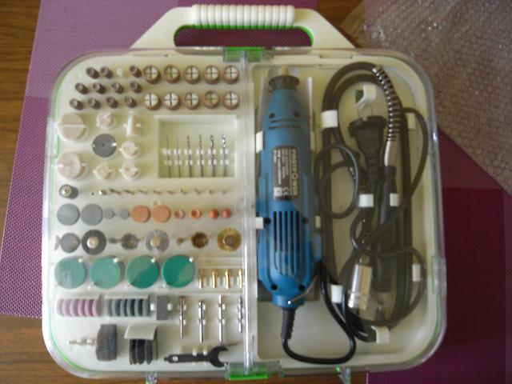

Муфельная, самодельная печь
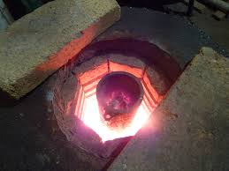

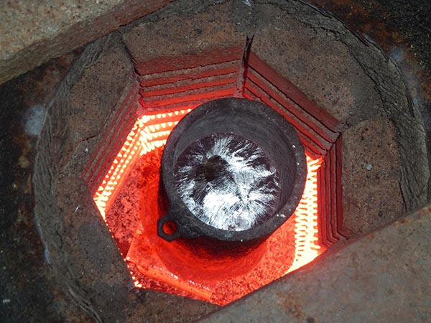

Рабочее место ювелира

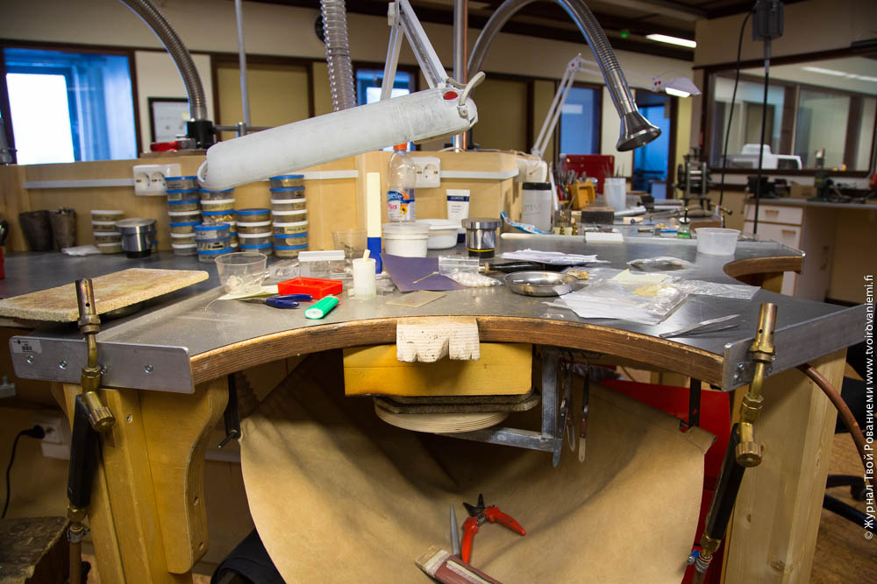

Бизнес-план №2

«Строительство и открытие крытого катка для населения г. Азова»

Работу выполнила:
Полякова Милена Романовна Учитель: Лемешева В.Б.

1. Общие положения
Название проекта – строительство и открытие крытого катка для населения
г. Азова
Дата регистрации и организационно-правовая форма – регистрация в качестве юридического лица 16.04.2019г. Постановка на учет в налоговом органе – 17.04.2019г.
Адрес – г. Азов, ул. Мира, 4
Учредители - Полякова Елена Владимировна и Полякова Милена Романовна.
Основные виды деятельности - деятельность в области спорта, отдыха и развлечений. Класс ОКВЭД 93
Общая стоимость проекта
в том числе: 16.000.000 рублей
- собственные средства 1.000.000 рублей
- привлеченные средства 15.000.000 рублей
Указанная в бизнес-плане информация является личной разработкой (конфиденциальной информацией) и не может быть предоставлена третьим лицам без письменного разрешения.

2. Резюме проекта
Катание на коньках – одно из самых любимых и популярных занятий в любое время года у детей и взрослых. На коньки встают с малых лет и катаются до глубокой старости. Ведь для того, чтобы начать кататься требуются три вещи — коньки, лед и хорошее настроение. Поэтому бизнес на ледовых катках всегда будет пользоваться спросом.
Большой плюс - отсутствие конкурентов в нашем городе.
Преимущество крытого катка в том, что бизнес может быть круглогодичным.
Каток 42х60 м, с устройством двухуровневого административно-бытового корпуса (раздевалки, медкабинет, касса, комната аренды коньков, туалеты, резервное помещение, офисы, подсобное помещение, зал хореографии).
Каркас катка будет по технологии быстровозводимых зданий, сверху каркасно-тентовое укрытие, что позволяет сэкономить время и деньги при строительстве. Лед на катке будет синтетическим.
Расходы на реализацию проекта + затраты на оплату труда + отчисления на государственное и социальное страхование + амортизационные отчисления на восстановление оборудования, зданий + прочие затраты (реклама, налоги) = 13801895+163000+36000+50000+65000=14115895 рублей.
Средняя стоимость часа катания 200 рублей. Каток ежедневно будет посещать приблизительно 200 человек, при этом 75% возьмут коньки в аренду (по 150 рублей за пару на один час), при этом 25% возьмут в прокат «помощника» фигуриста (150 рублей), то в месяц получится заработать примерно 2100000 рублей. Из этой суммы нужно вычесть регулярные платежи (332505 рублей), тогда чистая прибыль составит около (1939495 рублей).
Начальные вложения получится вернуть не ранее, чем через 10 месяцев. Зато потом, когда инвестиции полностью окупятся, будет наработана стабильная клиентская база, чистая ежемесячная прибыль станет регулярной, а на катке получится зарабатывать до 1 600 000 рублей за месяц.
Месторасположение катка имеет большое значение. Каток в центре города, в парке будет популярней. Поэтому я и выбрала именно это место. Конкуренции нет в моем городе. Это огромный плюс. Поэтому я являюсь монополистом на рынке. Следовательно, цены на услуги я буду диктовать чуть выше среднего.
Альтернативные пути заработка ледового катка, помимо основного дохода от посещения клиентов, размещение рекламы в виде баннеров на бортах, рисунков на самом покрытии, а также печати на билетах. Создание веб-сайта, где будет размещена информация о сроках открытия, графике работы и ценах. Опять же, введение бонусной системы, скидочных карт, карт постоянных клиентов, абонементов на посещение катка привлечет определенную часть клиентов.
Можно будет напечатать визитки в типографии, разнести их по школам и другим учреждениям.

3. Описание услуг
Расписание сеансов
Понедел | Вторник | Среда | Четверг | Пятница | Суббота | Воскресенье
- | - | - | - | 12:00 - 13:30 | 12:00 - 13:30 | 12:00 - 13:30
14:00 - 15:00 | 14:00 - 15:00 | 14:00 - 15:00 | 14:00 - 15:00 | 14:00 - 15:00 | 14:00 - 15:00 | 14:00 - 15:00
15:30 - 16:30 | 15:30 - 16:30 | 15:30 - 16:30 | 15:30 - 16:30 | 15:30 - 16:30 | 15:30 - 16:30 | 15:30 - 16:30
17:00 - 18:00 | 17:00 - 18:00 | 17:00 - 18:00 | 17:00 - 18:00 | 17:00 - 18:00 | 17:00 - 18:00 | 17:00 - 18:00
тех. перерыв | тех. перерыв | тех. перерыв | тех. перерыв | тех. перерыв | тех. перерыв | тех. перерыв
19:00 - 20:00 | 19:00 - 20:00 | 19:00 - 20:00 | 19:00 - 20:00 | 19:00 - 20:00 | 19:00 - 20:00 | 19:00 - 20:00
20:30 - 21:30 | 20:30 - 21:30 | 20:30 - 21:30 | 20:30 - 21:30 | 20:30 - 21:30 | 20:30 - 21:30 | 20:30 - 21:30
- | - | - | - | 22:00 - 23:00 | 22:00 - 23:00 | 22:00 - 23:00

Виды услуг предлагаемых потребителям:
Массовое катание проводится круглый год в выходные и праздничные дни.
Стоимость услуги
Услуга | Понедельник - Четверг | Пятница - Воскресенье
Входной билет для одного взрослого
Сеансы до 18.00 | 150 руб. | 200 руб.
Сеансы после 18.00 | 200 руб. | 250 руб.
Входной билет для детей от 3 до 12 лет
Сеансы до 18.00 | 100 руб. | 150 руб.
Сеансы после 18.00 | 150 руб. | 200 руб.
Дети до 3-х лет бесплатно - в сопровождении взрослых
Дополнительно
Прокат коньков | 150 руб.
Заточка коньков | 250 руб.
Прокат "помощника" фигуриста | 150 руб.
Прокат шлема | 50руб.
Прокат защиты (наколенники, налокотники) | 100 руб.
Аренда катка 11.00-17.00 (за один час) | 5000 руб.
Набор в секцию фигурного катания для детей и взрослых. Стоимость одного занятия 550 рублей.
Клиентская карта (многоразового пользования) – 50 руб.
Бесплатная парковка.
Каток будет возводиться по технологии быстровозводимых зданий: используется каркас из металлоконструкций, который отличается небольшим весом и малой металлоемкостью. При этом такое здание своими эксплуатационными характеристиками ничем не уступает «капитальному» катку. Так как на фундамент нет воздействия тяжеловесных материалов и установок, нет необходимости заливать углубленное «капитальное» основание, тем самым сэкономив денежные средства.
Процесс строительства крытого катка состоит из нескольких этапов:
Подготовка основания и установка мелкозаглубленного фундамента.
Доставка и сбор каркаса из металлоконструкций на стройплощадке.
Крепление ограждающих конструкций, герметизация стыков, утепление стен и кровли.
Заливка ледового поля, установка бортов. Монтаж внутренних административно-бытовых комплексов.
Монтаж систем пожарной и охранной сигнализации, освещения, водоснабжения, вентиляции.
Устройство теплоизоляции, которая способствует «правильному» распределению температуры внутри помещения для того, чтобы тепло не опускалось вниз – в зону ледовой поверхности, где важно поддерживать оптимальную температуру для образования льда.
Углы ледового поля обязательно скруглены радиусом 8,5 м, по периметру поля устанавливаются борта из стекловолокна, оснащенные ограждающими конструкциями из высокопрочного стекла. Высота бортов строго 1,22 м над уровнем льда. Между панелями бортов допустим зазор не более 3 мм. У основания бортов устанавливается «отбойная планка». Двери для доступа к ледяному полю открываются только во внешнюю сторону от ледовой поверхности.
Скорость возведения и низкая, вариативность металлоконструкций позволяет в любое время достроить, расширить, видоизменить сооружение, при этом, не разворачивая «масштабную» стройку. Рабочая температура здания под ледовый каток колеблется от -50 до +60º С, что позволяет эксплуатировать сооружение, как в условиях холодной зимы, так и в очень жаркое лето. Кроме этого, металлическая конструкция и ПВХ-поверхность устойчивы к различным неблагоприятным условиям окружающей среды, что позволяет длительное время поддерживать сооружение в первичном виде без ремонтного вмешательства.
Сам каток 42х60 м, с устройством двухуровневого административно-бытового корпуса (раздевалки, помещения для сушки одежды и обуви, медкабинет, касса, комната аренды коньков, туалеты, офис, кафе, подсобное помещение, зал хореографии).
Лед на катке будет синтетическим. Специальные термопанелей (плит) сделаны из уникального пластика на основе полиолефина. Они обладают низким коэффициентом трения и повышенной износостойкостью. Дополнительно поверхность панелей периодически обрабатывают специальной смазкой (эмульсией), которая улучшает скольжение на коньках.
По характеристикам такой лед близок к искусственному льду. На катках с синтетическим льдом катаются при помощи обычных коньков со стальными лезвиями, либо можно использовать специальные коньки, которые способствуют повышению потребительских свойств искусственного льда. Использование синтетических катков не накладывает никаких ограничений, на них можно кататься на коньках, заниматься фигурным катанием. И большим плюсом является отсутствие необходимости в покупке чиллера.
Технология ухода за синтетическим льдом сводится к двум функциям: чистка поверхности льда и нанесение специальной эмульсии.
Периодическая уборка осуществляется либо вручную (пылесосом, для небольших площадей), либо с помощью агрегатов для чистки половых покрытий. Шлифовка поверхности (удаление рисок и надрезов) не требуется.
Эмульсия, улучшающая скольжение, наносится любым садовым распылителем 1-2 раза в неделю в зависимости от эксплуатации.
Необходима закупка коньков, налокотников, наколенников, шлемов. Еще необходим будет станок для заточки коньков.
Краткое описание услуг:
Основные группы посетителей катка:
Индивидуальные посетители. Это основная категория посетителей, так как в России присутствует народная любовь к катанию на коньках.
Корпоративные клиенты. Мы идём навстречу предложениям аренды льда на вечер, желая получить гарантированный доход. Цена на одного человека увеличивается при увеличении числа корпоративных клиентов. Это связано с тем, что требуются дополнительные затраты на уборку помещений и восстановления качества ледяной поверхности.
Школа фигурного катания. Возможность получать гарантированный доход в часы, когда площадь катка задействована слабо.
Необходимая документация:
- план строительства и согласование его в различных учреждениях.
- разрешения от СЭС и Пожнадзора на соответствие помещения предъявляемых к таким заведениям требований.
4. Расходы, планируемые для организации проекта

№ | Наименование расходов | Цена, руб. | Количество | Стоимость, руб
1 | Проект | 30000 | 1 | 30000
2 | План строительства | 5000 | 1 | 5000
3 | Строительство | 4780/м² | 2520м² | 12045600
4 | Аренда земли | 4890 | 25соток | 120370
5 | Малогабаритная поломоечная машина | 179190 | 1 | 179190
6 | Эмульсия 2раза в неделю | 900 | 1 | 900
7 | Коммунальные расходы | 25000 | 1 | 25000
8 | Коньки | 2200 | 500 пар | 1100000
9 | Налокотники | 230 | 500 пар | 115000
10 | Наколенники | 260 | 500 пар | 130000
11 | Шлем | 162 | 50 | 8100
12 | Станок для заточки коньков | 7000 | 1 | 7000
13 | Ноутбук | 35000 | 1 | 35000
14 | Корпоративная связь | 735 | 1 | 735
15 | Мебель для персонала | 16000 | 3 | 48000
16 | Кассовый аппарат | 30000 | 1 | 30000
17 | Одноразовые носки и шапочки | 3 | 500 | 1500
18 | Огнетушитель | 2500 | 10 | 25000
 |  |  | Итого: | 13906395

5. Описание предприятия
Расположение объекта в городе, в центральном парке.
Отличная транспортная развязка, центр города, идеальное место для катка, постоянное скопление молодёжи, так как рядом ГДК, по прогулочным аллеям гуляют семейные пары с детьми, которые в качестве разнообразия будут постоянно заходить покататься, так же рядом с парком есть школа, поэтому ученикам очень удобно прибегать на каток и на занятия по фигурному катанию.
Наличие коммуникаций – свет, водоснабжение, канализация, отопление.
Превосходная экология, так как каток находится в центре парка.
Оборудование
На катке будет использовано следующее оборудование: малогабаритная поломоечная машина марки Кёрхер В 60 W , так как это уже с годами зарекомендованная фирма, приобретаться будет новая в магазине за 179190 рублей, но если бы я закладывала в проект не синтетический лед, то мне пришлось бы приобретать холодильную машину, которая называется чиллер. Эта установка прогоняет хладагент через трубопровод, размещенный внутри площадки катка, тем самым охлаждая поверхность до минусовой температуры. Вода, разлитая на этой поверхности замерзает, образуя ледовую поверхность катка. Промышленный чиллер для большой ледовой арены стоит от 20 миллионов рублей. Поэтому экономия видна сразу.
Коммуникационные развязки
Сейчас, когда тарифные планы на услуги сотовой связи для корпоративных клиентов очень выгодные, как не прибегнуть к этому. Всем сотрудникам будут раздаваться сим-карты. Бухгалтерия будет вестись через специальную программу на компьютере.
Всё для строительства, а также необходимый инвентарь будут поставляться со стороны дороги, проходящей вдоль парка. Далеко переносить и разгружать ничего не надо.
Работники
В штат потребуется принять двух профессиональных инструкторов, двух человек, которые будут заниматься обслуживанием ледовой поверхности, два охранника, два кассира, два сотрудника в пункт проката коньков и инвентаря, двух уборщиц, бухгалтера, два администратора, хореографа, ди-джея и светооператора со следующими заработными платами в г. Азов:
Должность | Оклад, руб. за 40 ч. рабочую неделю | График
Администратор | 20000 | 12.00-23.00 (2/2)
Бухгалтер | 25000 | 08.00-17.00 (5/2)
Инструктор | 25000 | 12.00-23.00 (2/2)
Хореограф | 15000 | 3 раза в неделю по 2 часа
Ди-джей и светооператор | 20000 | 12.00-23.00 (2/2)
Кассир | 17000 | 12.00-23.00 (2/2)
Охранник | 17000 | 12.00-23.00 (2/2)
Сотрудник в пункт проката | 17000 | 12.00-23.00 (2/2)
Уборщица | 7000 | 08.00-17.00 (5/2)
Итого: | 163000

Расчёт себестоимости
Расходы на реализацию проекта + затраты на оплату труда + отчисления на государственное и социальное страхование + амортизационные отчисления на восстановление оборудования, зданий + прочие затраты (реклама, налоги) = 13801895+163000+36000+50000+65000=14115895 рублей.
6. План по маркетингу и объему продаж
Маркетинг - деятельность по продвижению товаров и услуг от производителя к потребителю. Месторасположение катка имеет большое значение. Каток в центре города, в парке будет популярней. Поэтому я и выбрала именно это место. Конкуренции нет в моем городе. Это огромный плюс. Поэтому я являюсь монополистом на рынке. Следовательно, цены на услуги я буду диктовать чуть выше среднего.
Альтернативные пути заработка ледового катка, помимо основного дохода от посещения клиентов, размещение рекламы в виде баннеров на бортах, рисунков на самом покрытии, а также печати на билетах. Создание веб-сайта, где будет размещена информация о сроках открытия, графике работы и ценах. Опять же, введение бонусной системы, скидочных карт, карт постоянных клиентов, абонементов на посещение катка привлечет определенную часть клиентов.
Можно будет напечатать визитки в типографии, разнести их по школам и другим учреждениям.
Так же мне предложил местный канал сделать презентацию моего масштабного проекта за существенно выгодную стоимость.
Большим плюсом в моем бизнесе являются профессиональные инструктора. Они всегда смогут заинтересовать клиента своими навыками, а в руках профессионала многие бы за хотели оказаться.
Ну и на катке обязательно будет играть музыка и меняться цвет ламп к вечеру, делая атмосферу более праздничной.
7. Ценовая политика
Прибыль: Средняя стоимость часа катания 200 рублей. Каток ежедневно будет посещать приблизительно 200 человек, при этом 75% возьмут коньки в аренду (по 150 рублей за пару на один час), при этом 25% возьмут в прокат «помощника» фигуриста (150 рублей), то в месяц получится заработать примерно 2100 000 рублей. Из этой суммы нужно вычесть регулярные платежи (332505 рублей), тогда чистая прибыль составит около (1939495 рублей).
Сроки окупаемости Начальные вложения получится вернуть не ранее, чем через 10 месяцев. Зато потом, когда инвестиции полностью окупятся, будет наработана стабильная клиентская база, чистая ежемесячная прибыль станет регулярной, а на катке получится зарабатывать до 1600000 рублей за месяц.
8. Анализ рисков

№ | Наименование рисков | Способы их устранения
1 | Стихийные и другие природные риски | Это форс-мажор, их невозможно предугадать и устранить.
2 | Финансовые риски | Даже если придёт меньше количество  человек в сутки, чистой прибыли будет достаточно, только она немного уменьшится.
3 | Отсутствие гарантии взять площадь в аренду | Заключать договора аренды на несколько лет вперёд.
4 | Поломки оборудования | Заложена сумма на амортизационные отчисления, на восстановление оборудования.

9. Расчёт потребности в персонале

Должность | Оклад, руб. за 40 ч. рабочую неделю | График работы
Администратор | 20000 | 12.00-23.00 (2/2)
Бухгалтер | 25000 | 08.00-17.00 (5/2)
Инструктор | 25000 | 12.00-23.00 (2/2)
Хореограф | 15000 | 3 раза в неделю по 2 часа
Ди-джей и светооператор | 20000 | 12.00-23.00 (2/2)
Кассир | 17000 | 12.00-23.00 (2/2)
Охранник | 17000 | 12.00-23.00 (2/2)
Сотрудник в пункт проката | 17000 | 12.00-23.00 (2/2)
Уборщица | 7000 | 08.00-17.00 (5/2)
Итого: | 163000

Все сотрудники будут приняты на работу на постоянной основе на соответствующий график.

Бизнес-план №3
Кондитерский магазин «Медвежонок»

Разработчик: Телегин Максим Иванович

город Азов
2019 год

Содержание
- Основные положения . . . . . . . . . . . . . . . . . . . . . . . . . . . . . . . . . . . . . 2
- Резюме проекта. . . . . . . . . . . . . . . . . . . . . . . . . . . . . . . . . . . . . . . . . . .3
- Описание продукции . . . . . . . . . . . . . . . . . . . . . . . . . . . . . . . . . . . . 4-5
- Расходы, планируемые для организации проекта. . . . . . . . . . . . . . 6
- Организационный и производственный план. . . . . . . . . . . . . . . . . 7-10
- Расчёт потребности в персонале. . . . . . . . . . . . . . . . . . . . . . . . . . . 11
- Анализ рисков. . . . . . . . . . . . . . . . . . . . . . . . . . . . . . . .. . . . . . . . . . . 12
- Финансовый план. . . . . . . . . . . . . . . . . . . . . . . . . . . . . . . . . . . . . . . . .13

1.Общие положения
Название проекта: кондитерский магазин «Медвежонок»
Дата регистрации: апрель 2019г.
Организационно-правовая форма : Индивидуальное предприятие
Адрес: г. Азов пер. Тимирязева 99
Учредитель: Телегин Максим Иванович
Основной вид деятельности: продажа кондитерских изделий
Общая стоимость проекта: 2.078.810 ₽
в том числе:
- собственные средства: 1.500.000 ₽
- привлеченные средства: 571810 ₽

2.Резюме проекта
Продукты питания всегда были самым востребованным товаром во все времена. И хотя кондитерские изделия не являются продуктами первой необходимости, магазин кондитерских изделий является рентабельным делом. Ведь всегда у людей возникает необходимость приобрести торты или праздничные сладости к определенным датам и праздникам.
Суть проекта - открытие собственной кондитерского магазина в городе с населением более 80 тыс. человек.
Целью настоящего бизнес-плана является обоснование эффективности и прибыльности проекта для инвестиций.
Кондитерский магазин «Meдвежонок» расположен в арендованном помещении площадью 40 кв. метров.
Стартовый капитал проекта - 1 500 000 руб. В качестве источника денежных средств будут использованы собственные сбережения и привлечённый капитал.
Расчетный срок бизнес-плана - 3 года.
Ожидаемый оборот кондитерского магазина составит 800 тыс. рублей, чистая прибыль - 175 тыс. руб. Ожидаемая рентабельность продаж - 21%. Окупить вложения предполагается за 12 месяцев работы.

3.Описание продукции
№ | Наименование продукции | Себестоимость | Отпускная цена
1 | Торт Наполеон 1 кг | 200 рублей | 240 рублей
2 | Торт Прага 1 кг | 250 рублей | 330 рублей
3 | Медовик 1 кг | 180 рублей | 220 рублей
4 | Торт Йогуртовый 1 кг | 400 рублей | 480 рублей
5 | Торт День и Ночь 1 кг | 242 рублей | 290 рублей
6 | Торт Пломбирный 1 кг | 220 рублей | 264 рублей
7 | Торт Шоколадный 1 кг | 450 рублей | 540 рублей
8 | Круассан | 14 рублей | 16 рублей
9 | Булочка с вишней | 15 рублей | 18 рублей
10 | Булочка с яблоком | 15 рублей | 18 рублей
11 | Булочка с крем-брюле | 11 рублей | 13 рублей
12 | Пирог с творогом | 32 рубля | 38 рублей
13 | Мини-круссаны | 19 рублей | 22 рубля
14 | Булочка с маковой начинкой. | 11 рублей | 13 рублей
15 | Лимонад Дюшес 0,5л | 21 рубль | 25 рублей
16 | Лимонад Груша 0,5л | 21 рубль | 25 рублей
17 | Барбарис 0,5л | 23 рубля | 27 рублей
18 | Сок яблочный 0,2 л | 15 рублей | 18 рублей
19 | Сок апельсиновый 0,2 л | 15 рублей | 18 рублей
20 | Сок вишнёвый 0,2 л | 15 рублей | 18 рублей
21 | Сок банановый 0,2 л | 15 рублей | 18 рублей
22 | Торт Пьяная вишня | 349 рублей | 418 рублей

Ассортимент кондитерской зависит от потенциальных покупателей. С учетом того, что основная аудитория имеет средний и ниже среднего доход. Поэтому предлагается традиционный ассортимент продукции.
При открытии кондитерского магазина с нуля, будет представлен такой ассортимент:
Пирожные (10 видов)
Печенье (30 видов)
Торты (10-15 видов)
Соки.
Для увеличения рентабельности будут предложены различные напитки в соответствии с сезоном. Как правило, продукцию берут у местных поставщиков, так как товар скоропортящийся и должен быть быстро реализован. Часть товара можно брать под реализацию, что уменьшит расходы.
4. Расходы, планируемые для организации проекта
№ | Наименование | Цена | Количество | Стоимость
1 | Аренда помещения | 30.000 ₽ | 12 месяцев | 360.000 ₽
2 | Косметический ремонт | 50.000 ₽ | 1 раз | 50.000 ₽
 | Оборудование
3 | Холодильник | 20.580 ₽ | 1 единица | 20.580 ₽
4 | Холодильная витрина | 24.010 ₽ | 2 единицы | 48.020 ₽
5 | Денежный ящик | 1890 ₽ | 1 единица | 1890 ₽
6 | Онлайн касса | 26 950 ₽ | 1 единица | 26 950 ₽
7 | Камеры видеонаблюдения | 1 350 ₽ | 4 единицы | 5400 ₽
8 | Компьютер | 38 550₽ | 1 единица | 38 550 ₽
9 | Мелкий инвентарь (посуда, уборочный инвентарь, и т.д.) | 10770 ₽ | 1 единица | 16020
10 | Расходные материалы (пакеты, моющие, дезинфицирующие средства) | 2400₽ | 1 | 2400 ₽
11 | Транспортные расходы | 500 ₽ | 4 раза в неделю | 2000 ₽
12 |  |  |  | Итого:571810 ₽

5.Описание предприятия
1.Расположение объекта в городе
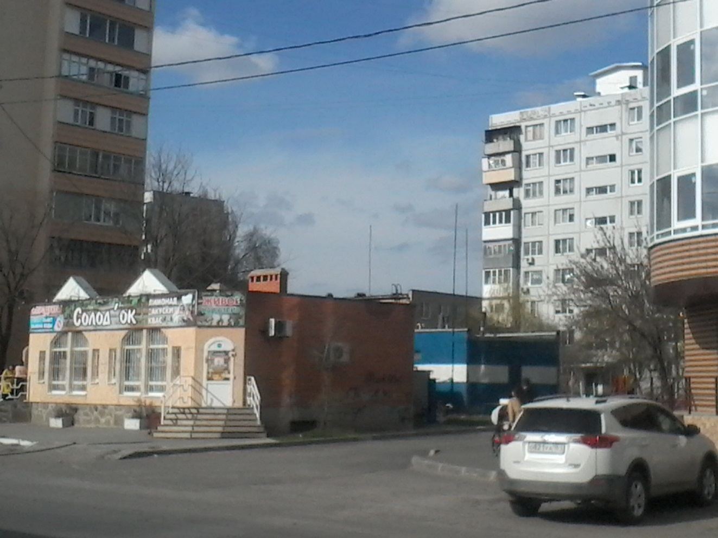
Кондитерский магазин «Meдвежонок» расположен в арендованном помещении площадью 40 кв. метров, в одноэтажном здании, в густо населённом районе города. Рядом около десятка жилых многоэтажных домов, что должно обеспечить достаточно большое количество покупателей. Других кондитерских магазинов в радиусе 1,5 км нет.
Мимо проходит одна из центральных дорог города. Наличие имеющейся удобной парковки увеличит число покупателей.
В помещении имеются все необходимые коммуникации: свет, газ, водопровод, канализация, инпернет.
Поблизости нет вредных производств.
Помещение, в котором будет расположен магазин находиться в хорошем состоянии. Планируется косметический ремонт помещении. Для начала торговли следует установить торговое оборудование и завести товар.
Общая площадь помещения составляет 40 кв. метров, в том числе торговая площадь 30 кв. метров и склад – 10 кв. метров. Помещение соответствует всем нормам СЭС и противопожарной безопасности.
Для создания товарного запаса (кондитерской продукции) первоначально планируется направить 200 тыс. рублей. Магазин будет работать в формате прилавочной торговли.
Подбор персонала
Продавцы будут работать по графику 2 через 2. За хорошие показатели продаж возможны ежемесячные премии. Помимо продавцов потребуется нанять уборщицу на 2-3 часа работы в день на условиях вторичной занятости. Поэтому с ней будет заключен договор возмездного оказания услуг (аутсорсинг).
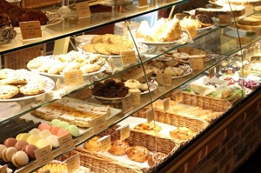



Анализ рынка и конкуренции
Согласно статистике, реализация продуктов питания всегда являлась выгодной. Кондитерские изделия, хоть и не входят в категорию товаров первой необходимости, все равно отлично продаются. Конечно, торты отпугивают многих покупателей своими высокими ценами, но ни один праздник или юбилей не обходится без наличия на столе какой-либо сладости.
В качестве основных особенностей российского кондитерского рынка можно выделить: небольшой срок реализации продукции;
огромный ассортимент;
полную зависимость производителя от качества сырья поставщика;
традицию потребления выпечки домашнего происхождения;
большой выбор местного сырья, используемого в качестве наполнителя (ягоды, орехи, фрукты);
плотную конкуренцию среди недорогой продукции и низкую конкуренцию в части натурального, высококачественного, дорогого товара;
количественное преимущество малого бизнеса среди свежей выпечки.
Реализация кондитерских изделий – это достаточно специфическая область, в которой весомое значение имеют такие факторы, как чистоплотность продавца и уровень чистоты в самом помещении. Такая продукция содержит в себе много сахара, что очень привлекательно для различных насекомых, присутствие которых отпугивает покупателей. Учитывая, что изделия относятся к скоропортящейся продукции, можно смело сказать о том, что халатность по отношению к уборке способна значительно снизить доходность заведения.

6. План по маркетингу и объему продаж

Логотип магазина «Медвежонок»

Основными клиентами торговой точки будут жильцы рядом расположенных многоэтажных домов, посетители торговых центров и бутиков. Магазин расположен в высоко проходимом месте. В среднем, мимо здания, в котором будет расположен магазин, проходит до 12 тыс. человек в день.
Предполагается, что ежедневно нас будут посещать до 100 человек. То есть 1% от общей проходимости. Пик посещаемости: с 13:00 до 15:00, когда и будет формироваться основная выручка.
Поскольку для эффективной работы кондитерского магазина важна обратная связь с клиентом, целесообразном будет размещение в социальных сетях информации о магазине, предлагаемых кондитерских изделиях, ценах на них. Посетители смогут оставлять отзывы о разных видах продукции.
Также возможно проведение конкурсов с розыгрышем кондитерских изделий или сертификатов на их покупку. Для поддержания лояльности клиентов планируется создать фирменные скидочные карты. Рекламная кампания будет включать в себя:
Раздачу флаеров, содержащих сведения об акциях в честь открытия, о сроках их действия и о том, как проехать к торговой точке.
Подарки - символическая конфетка или шоколадка – покупателю будет приятно.
Партизанский маркетинг - специально нанятый человек ходит по близлежащим улицам и спрашивает у прохожих, не знают ли они о недавно открывшемся магазине. При этом нужно произносить полное название и основной товар – данную информацию потенциальный покупатель запомнит поневоле.
Когда работа заведения пойдет полным ходом, можно оставить качественно оформленную вывеску и периодическую рекламу в средствах массовой информации (интернете, местных газетах и ТВ).

7. Ценовая политика
Отпускные цены на продукцию формируется на основе плановой себестоимости, всех видов установленных налогов и неналоговых платежей в соответствии с налоговым и бюджетным законодательством, прибыли, необходимости для воспроизводства, определяемой с учетом количества продукции и конъюнктуры рынка.
При формировании отпускных цен на кондитерские изделия магазина «Медвежонок» будут составляться плановые калькуляции с расшифровкой статей затрат. Отпускные цены будут помещаться в прейскуранты цен и хранить на бумажных носителях.
Для увеличения объема продаж планируется использовать различные инструменты стимулировании для оптовых и конечных потребителей. Для крупных оптовых покупателей это может быть отсрочка платежа и ценовое стимулирование (предоставление различных скидок: за предоплату, за ежемесячный объем выборки, за внесезонные закупки в летний период предоставляется скидка -1-2%).

8.Анализ рисков

№ | Наименование рисков | Способы их устранения
1. | Ограниченные наличные средства | Дополнительный кредит в банке
2. | Выход из строя оборудования | Приобретение оборудование у проверенного поставщика,  наличие гарантий, соблюдение  правил эксплуатации найма квалицированного персонала
3. | Дефицит квалицированного  персонала | Поиск персонала на этапе  планирования бизнеса, предложения  более выгодных условий чем  у конкурента
4. | Выдавливание конкурентами, маркетинговые войны  копирование фирменного меню | Реклама, поддержание  высокого уровня сервиса,  получение обратной связи от  клиентов, наличие финансовой  подушки безопасности на начальный  период работы
5. | Внеплановое увеличение арендной  платы | Прописывание всех условий  аренды в договоре, ясность  формулировок, при  необходимости – составление  договора аренды при участии  адвоката, заключение договора  на долгий срок по фиксированной  ставке
6. | Чрезвычайная ситуация, стихийное  бедствие. | Установка охранно-пожарной  сигнализации, соблюдение  противопожарных норм
7. | Кража товара сотрудниками | Установка камер видеонаблюдения

9. Расчёт потребности в персонале

№ | Должность | Зарплата  в месяц | Дата (месяц)  ввода рабочего места
 | На постоянной основе
1. | Продавец | 15.000 рублей | 13.04.19
2. | Продавец | 15.000 рублей | 13.04.19
 | На условиях вторичной занятости (по совместительству)
3. | Уборщица | 6.000 рублей | 13.04.19

10. Финансовый план

Инвестиции в проект кондитерского магазина «Медвежонок» составят : 2.078.810 руб. Подробнее статьи затрат изложены в бизнес-плане. Все основные финансовые показатели в основной период деятельности, включая денежный поток, выручку, чистую прибыль, постоянные и переменные издержки, даны в Приложении 1. В переменную часть войдет себестоимость сырья, в постоянные: арендная плата, коммунальные услуги, коммерческие расходы, амортизационные отчисления, управленческие расходы, аннуитентные платежи по кредиту (на срок - 36 месяцев). Амортизационные отчисления были рассчитаны линейным способом на срок полезного использования 5 лет.
Таблица Постоянные затраты кондитерской
№ | НАИМЕНОВАНИЕ | Сумма в мес., руб.
1 | Арендная плата | 40 000
2 | Амортизационные отчисления | 17 400
3 | Коммерческие расходы | 10 000
5 | Коммунальные услуги | 6 000
6 | Управленческие расходы | 3 000
Итого: |  | 76 400

Бизнес-план №4
ООО «Новый взгляд» (Внешний вид и обустройство зданий)

Работу выполнил: Трут Владислав

Учитель:Лемешева В.Б.

г. Азов
2019 год
1.Общие положения
Название проекта ООО «Новый взгляд» (Внешний вид и обустройство зданий)
Дата регистрации и организационно-правовая форма 03.04.2019г. 0бщество с ограниченной ответственностью
Адрес Ростовская область, г. Азов, ул. Победы ,1
Учредитель –Трут Владислав Валентинович.
Доля-100% Уставного фонда предприятия (10000 рублей)
Основные виды деятельности:
43.31-Производство штукатурных работ
43.34- Производство малярных и стекольных работ
43.91- Производство кровельных работ
Выбранные виды деятельности лицензированию не подлежат.
Общая стоимость проекта-250 000 рублей
в том числе: - собственные средства -150 000 рублей
- привлеченные средства-100 000 рублей
Ссылка на секретность (конфиденциальность) информации

2. Резюме проекта
Наша организация совсем новая в мире бизнеса, но деятельность которой она будет заниматься известна давно. Это приведение зданий жилого и нежилого фонда в эстетический и облагороженный вид. До сегодняшнего времени в небольших городах этим занимались жилищно-коммунальные хозяйства, строительные муниципальные управления (СМУ). В сегодняшней экономической ситуации финансирование этих организаций недостаточное. Специалисты которые осуществляют ремонт и восстановление зданий не имеют высокой квалификации и как правило «хороший» результат этой работы проявляется уже через короткое время. Для чего необходима наша организация? Прежде всего основная цель любого вида предпринимательской деятельности –это получение прибыли. Но получать прибыль занимаясь интересным делом –это мечта любого человека.
Наш город имеет богатую историю. В этом году ему исполняется 952 года. В нем сохранилось много зданий имеющих историческую ценность, как например здание городской управы. Эти здания создают неповторимый облик, стиль нашему городу. А также привлекают туристов, в том числе иностранных. Поэтому необходимо поддерживать старинные здания в «живом» состоянии, чтобы передать их потомкам. Дать им возможность изучать историю наглядно. Восстановить исторический облик города, его традиционного национального колорита, что способствует улучшению внешней среды обитания человека.
В Азове на протяжении последних 50-70 лет активно ведется строительство домов для жителей города. Это и интересные в плане архитектуры здания, и постройки советского времени, когда все дома похожи на «коробочки». Особенно выделяются на фоне всех построек панельные многоэтажки, которые потрескались со временем в местах стыков бетонных блоков и стали напоминать тетрадь в клеточку.
Что мы хотим предложить? Облагородить качественно дома разных эпох. К разным постройкам необходим свой подход. Поэтому мы будем использовать современные технологии , чтобы проводить реставрацию качественно и достоверно.
Для открытия бизнеса по улучшению внешнего вида и благоустройству зданий мы произвели следующие финансовые вложения:
Собственные средства-150 000 рублей.
Заёмные средства-100 000 рублей.
На имеющиеся средства организация приобретает необходимые для работы инструменты и приспособления.
Планируемая прибыль-100 000-160 000 рублей.
Срок окупаемости -3 месяца.
В настоящее время в России существует достаточное количество предприятий, которые производят строительные и отделочные материалы. Есть иностранные производители , которые зарекомендовали себя хорошо не один десяток лет. Изучив наших потенциальных поставщиков, мы определили для себя наиболее надежных и выгодных. В этом списке российские заводы производители, которые находятся в одном регионе с нашей организацией. Чтобы у нас появлялись заказчики и пополнялся с каждым годом их список мы должны гарантировать качество своей работы, т.е. нести ответственность. Использование качественных материалов, соблюдение технологических процессов и возможные «рекламации» -дефекты которые произошли вследствие определенных причин, которые разбирает специалист. Через доверие наших заказчиков, мы зарабатываем авторитет организации.
На начальном этапе наша организация планирует арендовать офис и складское помещение для хранения инструментов, приспособлений. Транспортные средства для перевозки строительного инвентаря и работников будем арендовать, т. к. на начальном этапе работы для нас это будет выгодно. Но в дальнейшем, используя часть прибыли, что можно делать ежемесячно, осуществлять финансовые вложения в развитие. Приобретать дополнительный инструмент, приспособления; обновлять имеющийся инструмент; в будущих планах приобретение собственного транспорта и складского помещения. Также при наращивании объёмов и видов оказываемых услуг планируется увеличение количества работников предприятия В наших будущих планах выход на рынок услуг Ростовской области. Развиваясь, мы будем среди лучших на рынке услуг, тем самым обеспечим стабильность экономики организации.

3. Описание продукции
Виды услуг, предлагаемые нашим заказчикам:

№ | Наименование услуг | Себестоимость | Цена услуг
1. | Грунтовка стен | 28 руб. кв. м | 40 руб. кв. м
2 | Штукатурка стен армирующей сеткой | 315руб. кв. м | 450 руб. кв. м
3. | Нанесение декоративной штукатурки | 315 руб. кв. м | 450 руб. кв. м
4. | Установка профиля оконного примыкания | 105 руб. п. м | 150 руб. п. м
5 | Установка наружного уголка | 105 руб. п. м. | 150 руб. п. м
6. | Монтаж декоративных элементов | 490 руб. п. м | 700 руб. п. м
7. | Монтаж отливов, козырьков, подоконников | 175 руб. п.м | 250 руб. п. м
8. | Устройство деревянной стропильной системы с антисептированием | 252 руб. кв. м | 360 руб. кв. м
9. | Утепление кровель минватой | 196 руб. кв. м | 280 руб. кв.м.
10. | Устройство кровли из металлочерепицы (комплекс работ) | 770 руб. кв. м | 1100 руб. кв. м
11. | Устройство кровли из битумной черепицы (комплекс работ) | 875 руб. п. м | 1250 руб. п. м
12. | Монтаж водосточной системы из ПВХ (трубы) | 154 руб. п. м | 220 руб. п. м
13. | Монтаж водосточной системы из ПВХ (желоба) | 182 руб. п. м | 260 руб. п. м
14. | Установка трубчатого снегозадержания | 175 руб. п. м | 250 руб. п. м

Мероприятия по устранению дефектов и улучшению внешнего вида зданий устанавливаются в каждом конкретном случае. Мелкие дефекты в кладке (трещины, отслоение) заделываются цементными растворами с добавлением полимеров. При деформациях стен, появлении в них трещин необходимо принять меры: по отводу воды от здания, выполнить водонепроницаемые отмостки и затем заинъецировать трещины водоцементной смесью. При необходимости выполнить обжатие стен металлическими тяжами, отштукатурив их затем по металлической сетке. Зачастую чтобы улучшить внешний вид зданий достаточно поштукатурить или покрасить их фасад. Иногда требуется облицовка керамической плиткой, декоративными экранами.
Качественный ремонт кровли имеет огромное значение, как с эстетической точки зрения, так и с практической. Технологически правильно проведённые работы по ремонту или замене кровли влияют на водоотталкивающую и тепло сберегающую функции кровли. Водоотливы установленные профессиональным мастером не позволяют воде проникать под фундамент здания, и тем самым увеличивают его срок эксплуатации.
Работы могут осуществляться в комплексе, что существенно ускоряет процесс и снижает стоимость сметного проекта.
Преимущества нашей организации среди конкурентов:
Привлекательная цена
Использование оборудования для высотных домов
Современные методы и материалы в отделке и ремонте зданий
Гарантия на выполненные работы, которую может дать только организация, что говорит о качестве производимых работ
Кратчайшие сроки производимых работ, не нарушая технологичность
Квалифицированные сотрудники
Осуществление наружного ремонта в период весна-лето-осень
Отсутствие простоев в зимнее время, т.к. в этот период организация осуществляет проведение работ по внутренней отделке помещений

4. Расходы, планируемые для организации проекта
На оформление документов по открытию ООО «Новый взгляд» нам потребовалось 7 000 рублей. Взнос учредителя в Уставный фонд предприятия -10 000 рублей.

№ | Наименование расходов | Цена | Кол-во | Стоимость
1. | Лестница | 4000 | 3 | 12000
2. | Строительные леса | 50000 | 1 | 50000
3. | Подвесная люлька | 15000 | 3 | 45000
4. | Компрессор | 30000 | 1 | 30000
5. | Передвижные подъемные подмостя | 15000 | 1 | 15000
6. | Вышка-тур | 5000 | 2 | 10000
7. | Перфоратор | 15000 | 1 | 15000
8. | Шуруповерт | 5000 | 3 | 15000
9. | Плиткорез | 10000 | 1 | 10000
10. | Миксер для смешивания строительных смесей и клеев | 7000 | 1 | 7000
11. | Расходный материал | 10000 | 1 | 10000
 | Итого |  |  | 219000

5. Описание предприятия
Местонахождение предприятия- г. Азов, в промышленной части города где будет арендован офис-склад, к которому подведены все необходимые коммуникации. Для специфики нашего предприятия не является принципиальным и необходимым месторасположение в центре города.
В настоящее время в России работают и развиваются заводы по производству стройматериалов, всязи с чем упрощается процесс организации и доставки материалов на предприятие, а также сокращаются транспортные расходы, что в целом положительно влияет на уровень себестоимости услуг.
В результате изучения производимой продукции, в том числе наглядного примера «поведения» материала в процессе эксплуатации мы отобрали потенциальных поставщиков:
Завод ООО «Столяр» г. Азов-выпускает фасадные водоэмульсионные краски, грунтовки, шпаклевки, строительные смеси.
Завод «Юг Кровля» г. Краснодар- занимается изготовлением различных видов кровли, водосточных систем.
Завод «KNAUF» 25 лет в России, Краснодарский край- изготовитель базальтового утеплителя
Завод «ТиМ» производит строительные смеси, плиточный клей для отделки фасадов.
На первоначальном этапе работы в организации осуществляют деятельность 10 человек.
Заработная плата сдельная. Организация заключает с работником трудовой договор.
При заключении договора с заказчиком составляется проектно-сметная документация, в которой рассчитывается стоимость материалов и стоимость производимых услуг.

6. План по маркетингу и объему продаж
Несмотря на то, что предложение услуг на данном рынке достаточное, спрос на ремонтно-строительные работы растет. Организаций, оказывающих подобные услуги не мало. Но как мы уже заметили конкуренция на рынке услуг появляется только в отношении качества оказываемых услуг. В начале нашей деятельности планируется сохранять невысокие цены и делать акцент именно на качество услуг с целью увеличения количества заказчиков. Так как есть выражение «продукт сам говорит за себя», мы будем создавать портфолио наших работ.
Обязательно иметь свой сайт в интернете. «Продвигать» свои услуги через социальные сети. Сотрудничать с управляющими жилищно-коммунальных хозяйств. Как новая организация мы обязаны будем привлекать своих заказчиков скидками (5-10%), которые будут зависеть от объёма работ. Также нами планируется участие в тендерах.

7. Ценовая политика
При установлении цен на услуги наша компания изучала цены в нашем городе и регионе. Так как нам необходимо внедряться в рынок услуг, цена не должна превышать среднюю по региону. Выручка от оказанных услуг состоит из себестоимости, которая включает в себя: заработную плату работникам, отчисления и взносы в бюджетные и внебюджетные фонды, аренная плата за офис-склад и транспорт, коммунальные услуги, При расчете цены мы определили, что стабильного развития организации начальном этапе достаточно получать 30% прибыли. Планируемую чистую прибыль, мы распределим по следующему принципу:
-5-10 % резервный фонд
-10% погашение займов (1-ый год)
-приобретение инструмента нового и необходимых в работе приспособлений, оборудования, т. е. основных средств
- вложения в оборотные средства ,% зависит от планируемого объёма работ)
-остальная прибыль может быть в распоряжении учредителя, после уплаты подоходного налога.

8. Анализ рисков

№ | Наименование рисков | Способы их устранения
1. | Политические | -резервный фонд  -расширение сфер услуг
2. | Правовые | - если это, например, принятие закона о лицензировании вида деятельности, то естественно для продолжения нашей деятельности необходимо оформить необходимые документы , провести эксперти-  зу подготовить если необходимо персонал по наличию квалификации и допусков.  -резервный фонд
3. | Экологические, стихийные | -резервный фонд, дополнительные вложения  из прибыли предприятия.
4. | Экономические | -резервный фонд  -изучить и дополнить возможные для нас виды деятельности, чтобы избежать длительных простоев
5. | Производственные | -резервный фонд  -при необходимости на основе гражданско-правого договора увеличить число работников для выполнения в срок работы
6. | Рыночные | - заключение договоров с конкретными сроками поставки материалов , с оговоренными % неустоек (т.е. гарантии)  -расширения сфер услуг,  возможная частичная переквалификация

9. Расчёт потребности в персонале

№ | Должность | Зарплата в месяц | Дата (месяц) ввода рабочего места
 | На постоянной основе
1. | Директор |  | 03.04.2019г.
2. | Прораб-1 чел. | сдельная | 15.04.2019г.
 | Кровельщик-3 чел. | сдельная | 15.04.2019г.
 | Штукатур-3 чел. | сдельная | 15.04.2019г.
 | Маляр-3 чел. | сдельная | 15.04.2019г.
 | На условиях вторичной занятости (по совместительству)
3. | Главный бухгалтер | 35000 рублей | 15.04.2019г.
 | На условиях временной (сезонной занятости)
5. | Разнорабочие (по необходимости) | сдельная

10. Финансовый план.

Планируемая выручка в месяц на начальном этапе 800000 руб.
Себестоимость услуг составляет 62 5000 руб.:
-аренда офис-склада -20000 руб
-аренда транспортного средства-15 000 руб.
-заработная плата работникам (сдельная)-450 000 руб.
-отчисления, взносы (подоходный налог)-150 000 руб.
Прибыль составляет- 175 000 руб. -налоги- 34 000 руб.
Чистая прибыль-141 000 руб.
Платежи по кредиту (заемные средства)-13 000 руб. (срок 1 год)
В резервный фонд (10%)-14 100 руб. как «финансовая подушка»
Прибыль, которую учредитель при уплате подоходного налога может получить как дивиденды: 113 900 руб.
Наше предприятие планирует часть прибыли использовать на пополнение оборотных средств, и на приобретение основных средств. Чтобы в будущем приобрести свою собственность – склады, офис, транспортное средство.



Задание: рассмотреть примеры бизнес-планов №1- 4 и презентации к ним
Сделайте SWOT-анализ одного из проектов
SWOT-анализ
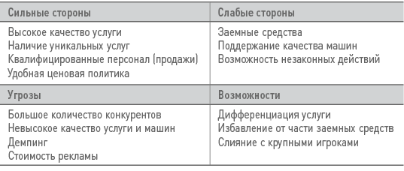

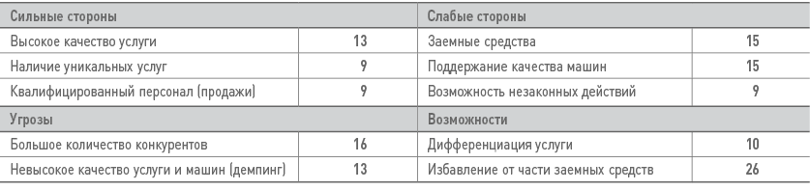

Прислать фотоотчёт в ватсап на номер 89525635480 или на мою электронную почту viera.liemieshieva@mail.ru

